Государственное бюджетное образовательное учреждение

специальная (коррекционная) общеобразовательная

школа VIII вида № 482 ЮВОУО ДО г. Москвы

**Методическая разработка**

**проведения общешкольного праздника**

**«Всех на Масленицу ждём!»**

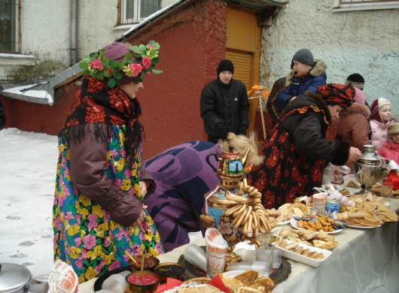

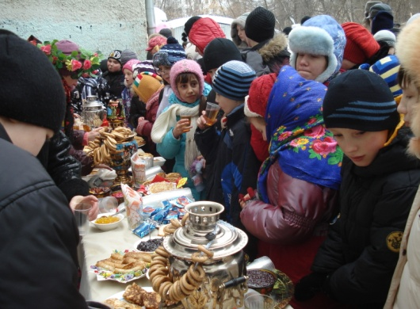

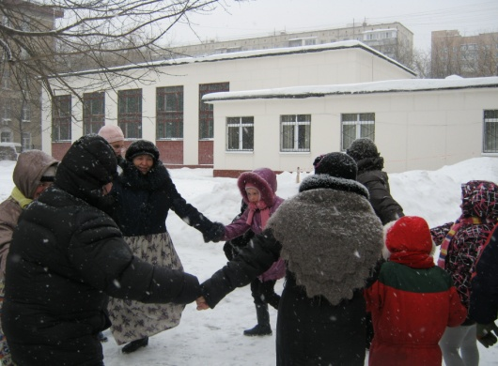

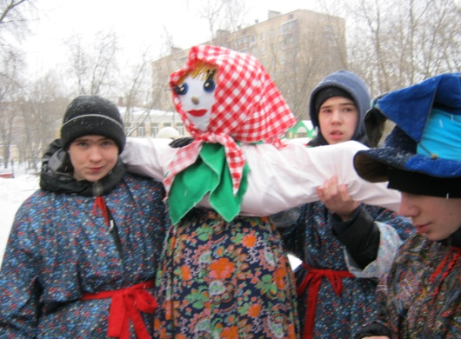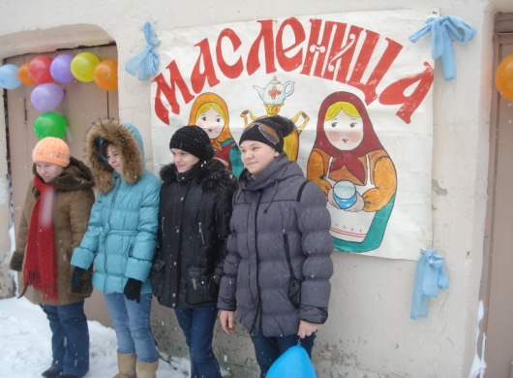

Автор разработки: заместитель директора по воспитательной работе

Чубова Галина Витальевна.

Еще с древнейших времен в России одним из любимых праздников в народе является Масленица .Этот праздник не имеет точной даты, но каждый год его отмечают в конце февраля или начале марта, в этот день провожают зиму и встречают весну. Масленичная неделя длится семь дней, каждый из дней имеет свое название и назначение.

Понедельник называют «встречей». В этот день группа ряженых учеников проходит по всем классам школы и поздравляет всех с началом Масленицы и делает объявление о том, что готовится массовый школьный праздник.

Вторник называли «заигрышем». В этот день в фойе школы устраивается ярмарка детских поделок, изготовленных на уроках технологии и кружках.

Среда - «лакомка», четверг - «разгуляй». В эти дни проходят праздничные классные мероприятия – на классных часах рассказывается об истории Масленицы, дети учат стихи и частушки о Масленице, знакомятся с рецептами приготовления блинов, на переменах звучат народные мелодии, на переменах организуются хороводы.

В пятницу проходит общешкольный праздник - гулянья – проводы русской зимы. На праздник обязательно приглашаются родители.

Праздник проводится на улице, во дворе школы.

**Оформление и атрибуты праздника**.

1. Плакаты: «Масленица», «Без блинов не Масленица», «Не все коту Масленица», «Кольцеброс», «Меткий глаз», «Хороводная», «Богатырская».
2. Рисунок солнца.
3. Чучело Масленицы – шьется на уроках технологии.
4. Деревянные сани – изготовлены на уроках технологии.
5. Канат, санки, кольцеброс, обручи и другой спортивный инвентарь.
6. Русские народные костюмы – сшиты на уроках технологии. В них одеты дети и учителя.
7. Лотки для коробейников с сувенирами, сделанными руками детей.
8. Блины, чай , сладости – классные руководители заранее просят родителей оказать помощь в подготовке праздника, оформлении праздничного стола.
9. Подборка русских народных песен, песни в исполнении ансамбля «Золотое кольцо» (Н. Кадышева), ансамбля «Русская песня» (Н.Бабкина) , песни на стихи С.Есенина.

**Сценарий праздника «Масленица».**

Цель мероприятия:

- нравственно-эстетическое воспитание учащихся;

- патриотическое воспитание учащихся;

- воспитание уважения к прошлому своего народа и бережного отношения к его культуре;

- формирование интереса к русской литературе и народному творчеству;

- трудовое воспитание учащихся;

- знакомство с рецептами приготовления блинов;

- формирование у учащихся коммуникативных навыков общения;

- развитие речи, памяти и творческого воображения.

**Действующие лица:**

- Веселухи – ведущие праздника,

- Коробейники – дети,вручающие призы за участие в конкурсах,

- Масленица – чучело зимы,

- Игроводы – учителя, ответственные за игровые площадки.

- Ряженые - дети и учителя.

**Ход праздника:**

1 – ая Веселуха:

Внимание! Внимание! Веселое гуляние!

2 – ая Веселуха:

Здравствуй, весь честной народ!

Слева и справа!

Мы встречаем вас шуткой и забавой!

1 – ая Веселуха:

Шевелись детвора: хлопайте в ладоши!

Ведь сейчас горевать никому не гоже!  
А вас – то, как много?!  
Да все румяные, улыбчивые.  
  
2 – ая Веселуха:

А вот звать-то вас как, мы не знаем?  
 А ну-ка, весь честной народ, давайте-ка знакомиться,

Пусть на долгие года

Этот день запомнится.

1 – ая Веселуха:

Светы, Оли и Алеши (есть такие?) -

Дружно хлопайте в ладоши .

2 – ая Веселуха:

Вызывает интерес: Таня, Юра, Коля здесь?

Если здесь, то не тяните, а ногами топочите!

1 – ая Веселуха:

Ну- ка вместе дружно Саши и Сережи, и Наташи,

Люды, Ирочки и Вити нам руками помашите!

2 – ая Веселуха:

Всех друзей нам не обьять,

Всех имен нам не назвать.

Остальных мы просим вместе

Прыгнуть высоко на месте.

1 – ая Веселуха:

Молодцы, удалые сорванцы!  
 Здорово! Ну, теперь мы друг-друга знаем,  
 А сейчас новость вам сказать желаем!

2 – ая Веселуха:

Так давай говори скорей!

1 – ая Веселуха:

Хотите новость узнать? Тогда придется вам загадки разгадать:

1. Наступили холода,

Обернулась в лед вода,

Длинноухий зайка серый

Обернулся зайкой белым.

Кто скажет, кто знает.

Когда это бывает?  **( Зимой).**

2. Прозрачен, как стекло, да не вставишь в окно

**(Лёд)**

3. Он пушистый, серебристый,

Но рукой его не тронь,

Станет капелькою чистой,

Как поймаешь на ладонь.   
 **(Снежинка)**

4. Зазвенели ручьи, прилетели грачи.

В дом свой - улей пчела

Первый мед принесла.

Кто скажет, кто знает

Когда это бывает**?**

**(Весной)**

5. Доброе, хорошее, на всех глядит,  
 А людям на себя глядеть не велит.

**(Солнце)**

6. Заря-заряница, красная девица,  
 Травку выпускает, росу расстилает.  
 Едет стороной с сохой, бороной,  
 С ключевой водой.

**(Весна)**

1 – ая Веселуха:

Молодцы, детишки, Девчонки и мальчишки!   
 Ну, слушайте! Слушайте, , люди добрые!

2 – ая Веселуха:

Велено до вас  
 Довести в сей час указ,  
 Продиктованный самой  
 Нашей Матушкой-Зимой:

«Каждый год числа сего, —  
Как гласит указник, —  
Будь то город аль село,  
Выходи на праздник!  
Непременно все должны  
Быть на проводах зимы!»

1 – ая Веселуха:

Не шутки ради или приличия, а по русскому обычаю, по старому непреложному правилу собраться всем предложено на чай, на угощенье, на гулянье да на игрище! Ручейки-хороводы водить, веселиться, играть, песни звонкие петь – зиму провожать.

Ребята, а вы знаете, зачем мы сюда собрались?

**Дети:** Масленицу гуляем!

2 – ая Веселуха:

Что это за праздник такой?

Масленица зиму прощает,  
 Холодную жизнь кончает!  
В маслену неделю полагалось:  
Есть — до икоты,  
Орать — до хрипоты,  
Петь — до надсаду,  
Плясать — до упаду!  
 Масленка только раз  
 В круглый год гостит у нас.  
 Масленицу широкую открываем, веселье начинаем.

Ряженые проводят подвижную игру, чтобы участники праздника не замерзли.

Ряженые:

Выпал беленький снежок,  
Соберемся все в кружок.

Все потопаем, все потопаем.

Будем весело играть,  
Будем ручки согревать.  
 Все похлопаем, все похлопаем.  
Если холодно стоять,  
Мы похлопаем опять  
 По коленочкам, по коленочкам.  
Чтобы стало нам теплей,  
Будем прыгать веселей,  
 Все попрыгаем, все попрыгаем.

1 – ая Веселуха:

Тары-бары, растабары!  
Выходите во дворы,  
Будем пляски начинать,  
Будем Масленицу встречать!  
  
2 – ая Веселуха:

Масленица! Масленица! Широкая Масленица!   
Ну-ка, все повеселимся,   
В пляске быстрой закружимся!   
  
Исполняется общая пляска (под песню «Кабы не было зимы»).

1 – ая Веселуха:

Только потехе-то час, а делу — время!  
Пора нам с вами и про дела вспомнить!  
Давайте-ка, ребята, весну закликать. Повторяйте за мной такие слова:

«Солнышко, покажись,  
Красное, снарядись,  
Выйди поскорее,  
Будь к нам подобрее!

Сядь на пенек,  
 Посвети весь денек!»

Дети повторяют за ведущими слова.

2 – ая Веселуха:

Глядите, теплее стало, солнышко из-за тучки выглянуло,   
птички звонко запели.   
Видно, и вправду весна к нам идет!

1 – ая Веселуха:

И то верно. Нынче в гости пришла в город Масленица.   
Русская, старинная, веселая и блинная.

2 – ая Веселуха:

Здравствуй, Масленица годовая,  
 Наша гостьюшка дорогая!  
 Приезжай на конях вороных,  
 На саночках расписных!

1 – ая Веселуха:

Чтобы слуги были молодые,  
Нам подарки везли расписные,  
И блины, и калачи,  
Нам в окошко их мечи!  
А невзгоды и морозы забери с собой на седьмое небо!

Ряженые вывозят на санях чучело Масленицы.

Ряженые:

(кланяются детям): Здравствуйте, гости дорогие!   
 (кланяются Масленице): Здравствуй, наша Масленица!

1 – ая Веселуха:

Приехала к нам в гости, на широкий двор. На горах покататься. В блинах поваляться. Душой потешиться!   
Ребята, давайте поздороваемся с Масленицей.   
  
Дети:   
Здравствуй, Масленица!   
  
2 – ая Веселуха:

Ребята, здесь у масленицы нашей есть мешочек. Должна она все невзгоды и неприятности с собой унести. Вы можете все, что плохое с вами произошло в этом году ей в мешочек отдать, а потом мы будем все горе сжигать.  
 А теперь крепче за руки беритесь, в круг скорее становитесь. Будем весело плясать, Масленицу прославлять.

1 – ая Веселуха:

Затей у нас большой запас.  
А для кого они?  
Для вас!  
Ну, а с чего нам начинать:  
Иль песни петь, или играть?  
  
 Дети:  
 Играть.

1 – ая Веселуха:

Правильно, какая же Масленица без игр?  
Выходи, не ленись,  
Поиграй, повеселись!

2 – ая Веселуха:

А сейчас, внимание!!! Объявляем спортивные соревнования!  
Вас ждём с нетерпеньем в деревне у нас,  
Веселиться готовы? Внимание, марш!

Дети расходятся по игровым площадкам.  
  
**Площадка «Хороводная».**Игровод:

Подходи, веселись,

В хоровод пустись,   
Запевай, не зевай,

Зиму - люту прогоняй!

Улица мала, да хоровод велик:

Хоровод велик, поиграть велит,  
 Поиграть велит да малым детушкам.   
  
**Игра «Масленица».**(Дети идут, держась за руки по кругу), Красна девица (Масленица), движется им навстречу по внутреннему кругу и говорит:  
 А я Масленица, я не падчерица,  
 С платочком хожу,  
 К вам сейчас подойду!

Дети останавливаются, а Масленица произносит, становясь между двумя детьми:  
 На плече платок лежит,   
 Кто быстрее пробежит!!!  
Дети, между которыми остановилась Масленица, обегают круг внешний—возвращаются на свои места, берут платок—выигрывает тот, кто добежит до Масленицы первый и возьмёт платок. Он становится Масленицей, игра повторяется.

Игровод:

Закончилось веселье у нас,   
Впереди вас ждет **площадка «Меткий глаз»**!   
  
Дети подходят к следующей игровой площадке. Их встречают ряженые:

Добры молодцы, да красны девицы! К нам в гости заходите,   
Свою меткость покажите.

**Игра «Попади в цель»** - снежком попасть в висящие обручи.  
  
Мороз на дворе не велик,  
Но стоять не велит.  
А ну, народ, не стой в сторонке  
Мы на метле устроим гонки.  
1. **« Кто быстрее на метле»:** На площадке выставлены кегли в цепочку. Нужно пробежать верхом на метле змейкой и не сбить кегли. Побеждает тот, кто меньше всех их собьет.   
2. **«Петушиные бои»:** на снежной площадке чертят круг.В нем стоят два игрока на одной ноге, а др.держат за пятку.Задача- вытолкнуть друг друга, не применяя рук.

Ряженые:  
До свиданья, детвора! Дальше в путь уж вам пора!   
  
Дети подходят к **игровой площадке «Богатырской»**.  
  
Игроводы:

«Богатырская» площадка в гости нас к себе зовет.   
Ну, ребята, всем покажем, как силен честной народ.   
Прошу вниманья!  
Объявляю состязанье!  
Кто захочет — стар и млад,  
Перетягивать канат?  
  
**Перетягивание каната.**

Катание на санках - кто быстрее.

Игроводы:

А сейчас моя любимая игра, она называется **«Сугробы и Снежинки».**  
Мы мороза не боимся,  
Мы внимательны во всем,  
Скажу «сугробы» – мы садимся,  
Скажу «сосульки» – все встаем.

Как скажу «снежинки» – кружимся,  
«Елочка» – хлопаем руками.  
Кто из вас внимательный  
Мы сейчас узнаем.

Ряженые:

Кто не устал и хочет ещё играть?   
  
**«Перевозка пассажиров»:** Две команды, два обруча. Первый игрок влезает в обруч и бежит до отметки, добежав возвращается обратно. Там он «сажает», в обруч другого участника и оба бегут до отметки. Добежав, второй игрок остаётся, а первый бежит за третьим игроком и так пока все игроки не будут перевезены на другую сторону игрового поля.  
  
Ну, ребята, молодцы, Ну, ребята, удальцы. Ловкие, смелые, Сильные, умелые!

1 – ая Веселуха:

А теперь пришла пора зиму проводить, да весну встретить.  
  
2 – ая Веселуха:

По старинному русскому обычаю зиму провожали — Масленицу сжигали. Давайте встанем в дружный хоровод и с почетом простимся с Масленицей.

Масленицу провожая, скажем ей, чтобы забрала с собой все наши неприятности, плохие поступки и грубые слова.

Все встают в хоровод вокруг чучела Масленицы. Зажигают чучело и все хором кричат:

Гори, гори ясно, чтобы не погасло!

Ряженые:

Прощай, Зимушка-Зима!

Спасибо, что в гости к нам пришла.

Ты про нас не забывай,

Снова в гости приезжай.

Ряженые:

Ребята, вы давно блинов не ели, вы блиночков захотели?

Исполняется русская народная песня «Блины».

1 – ая Веселуха:

Вы давно блинов не ели, вы блиночков захотели?

Ой, блины, блины, блины,ой, блиночки мои!

В кадке новой растворили, два часа блины ходили.

2 – ая Веселуха:

Моя старшая сестрица печь блины-то мастерица.

Напекла она поесть сотен пять, а может, шесть.

На поднос она кладет и к столу сама несет.

Вместе:

Гости, будьте же здоровы – вот блины наши готовы!

Дети подходят к накрытым столам, угощаются блинами, пьют чай.

Ряженые угощают всех блинами.

Звучит веселая музыка.

Праздник завершается.

Используемая литература.

1. Праздник - ожидаемое чудо! Лучшие внеклассные мероприятия: 1-4 классы. -М., 2008.

2. Сегодня праздник для всех! Сценарии и методика проведения массовых мероприятий. Ярославль, 2006.

3. Журнал «Сценарии и репертуар» -2010.

4. Журнал «Поем,танцуем и рисуем»- 2010.

5. Журнал «Чем развлечь гостей» - 2010.

6. Сценарии на все случаи жизни. –М., 2008.

7. Веселые сценарии к юбилеям и праздникам. –М., 2008.

8. Материалы из сети интернет.